Об утверждении Плана по управлению пастбищами и их использованию на 2022-2023 годы Дайырского сельского округа Зайсанского района
Решение Зайсанского районного маслихата Восточно-Казахстанской области от 24 декабря 2021 года № 15-17/8
В соответствии статьи 8 Закона Республики Казахстан от 20 февраля 2017 года "О пастбищах", статьи 15 "Земельного кодекса" Республики Казахстан от 20 июня 2003 года, пункта 1 статьи 6 Закона Республики Казахстан от 23 января 2001 года "О местном государственном управлении и самоуправлении в Республике Казахстан", Зайсанский районный маслихат РЕШИЛ:
1. Утвердить План по управлению пастбищами и их использованию на 2022-2023 годы Дайырского сельского округа Зайсанского района согласно приложению к настоящему решению.
2. Настоящее решение вводится в действие по истечении десяти календарных дней после дня первого официального опубликования.
Секретарь районного маслихата | С. Маркабаев
приложение к решению
маслихата Зайсанского района
№ 15-17/8 от 24 декабря 2021 года
План по управлению пастбищами и их использованию Дайырского сельского округа Зайсанского района на 2022-2023 годы
Настоящий План по управлению пастбищами и их использованию в Дайырском сельском округе на 2022-2023 годы (далее – План) разработан в соответствии с Законами Республики Казахстан "О местном государственном управлении и самоуправлении в Республике Казахстан" и "О пастбищах", приказом Заместителя Премьер-Министра Республики Казахстан – Министра сельского хозяйства Республики Казахстан от 24 апреля 2017 года № 173 "Об утверждении Правил рационального использования пастбищ" (зарегистрирован в Реестре государственной регистрации нормативных правовых актов № 15090), приказом Министра сельского хозяйства Республики Казахстан от 14 апреля 2015 года № 3-3/332 "Об утверждении предельно допустимой нормы нагрузки на общую площадь пастбищ" (зарегистрирован в Реестре государственной регистрации нормативных правовых актов № 11064).
План принимается в целях рационального использования пастбищ, устойчивого обеспечения потребности в кормах и предотвращения процессов деградации пастбищ.
План содержит:
1) карту расположения пастбищ на территории Дайырского сельского округа в разрезе категорий земель, собственников земельных участков и землепользователей на основании правоустанавливающих документов (приложение 1);
2) приемлемые схемы пастбище оборотов (приложение 2);
3) карту с обозначением внешних и внутренних границ и площадей пастбищ, в том числе сезонных, объектов пастбищной инфраструктуры (приложение 3);
4) схему доступа пастбище пользователей к водоисточникам (озерам, рекам, прудам, копаниям, оросительным или обводнительным каналам, трубчатым или шахтным колодцам), составленную согласно норме потребления воды (приложение 4);
5) схему перераспределения пастбищ для размещения поголовья сельскохозяйственных животных физических и (или) юридических лиц, у которых отсутствуют пастбища, и перемещения его на предоставляемые пастбища (приложение 5);
6) календарный график по использованию пастбищ, устанавливающий сезонные маршруты выпаса и передвижения сельскохозяйственных животных (приложение 6).
Схема размещения поголовья сельскохозяйственных животных на отгонных пастбищах физических и юридических лиц в Даировском сельском округе не предусмотрена в связи с неподходящими природно-климатическими условиями для отгонного животноводства и геоботаническими данными по которым установлен режим выпаса как весенне-летне-осенние пастбища.
План принят с учетом сведений о состоянии геоботанического обследования пастбищ 1982 года, данных о численности поголовья сельскохозяйственных животных физических и юридических лиц.
По административно-территориальному делению в Даировскомсельском округе имеется 3населенных пункта.
Общая площадь территории Дайырского сельского округа – 43397,5 га, из них: пашни – 2468,3 га, многолетних насаждений – 4,8 га, залежи – 172 га, сенокосов – 3927,2 га, пастбищ – 35830,2 га; огороды – 36,0 га; прочие земли – 959 га.
По категориям земли пригодные для выпаса скота подразделяются на:
земли сельскохозяйственного назначения – 33791 га;
земли населенных пунктов –3839 га.
По климатическим условиям территория района относится к полупустынной зоне. Климат резко-континентальный. Осадков выпадает за год в среднем 170-190 мм в год. Максимальное количество их приходится на летний период. Почвы в основном светло-каштановые.
На 1 января 2021года в Дайырском сельском округе насчитывается (личное подворье населения и поголовье крестьянских хозяйств) крупного рогатого скота 12280голов,из них: маточное поголовье 6133 голов, овцы и козы9446 голов, лошадей3662 головы (таблица 1).
Сформированные гурты, отары, табуны сельскохозяйственных животных в Дайырском сельском округе по видам распределились следующим образом:
43 стада крупного рогатого скота;
18 отар мелкого рогатого скота;
17 табунов лошадей.
В Дайырском сельском округе действуют 4 ветеринарно-санитарных объекта, из них 3 скотомогильника, 1 ветеринарный пункт.
В Дайырском сельском округе сервитуты для прогона скота не установлены.
Таблица 1
Данные о численности поголовья сельскохозяйственных животных по Дайырскому сельскому округу
№ | Населенные пункты | население |  |  |  | к/х и ТОО |  |  |  | Всего
 |  | КРС |  | МРС | лошади | КРС |  | МРС | лошади | КРС |  | МРС | лошади
 |  | всего | в том числе дойные коровы |  |  | всего | в том числе дойные коровы |  |  | всего | в том числе дойные коровы
Дайырский с/о |  | 5724 | 2732 | 5559 | 1046 | 6556 | 3401 | 3887 | 2616 | 12280 | 6133 | 9446 | 3662
1 | с.Кокжыра | 1155 | 635 | 1409 | 230
2 | с. Дайыр | 3293 | 1589 | 3155 | 612
3 | с.Жамбыл | 1276 | 508 | 995 | 204
Для обеспечения сельскохозяйственных животных пастбищными угодьями по Дайырскому сельскому округу имеются всего 37420 га, в черте населенного пункта числится 3839 га пастбищ.
На основании вышеизложенного, согласно статьи 15 Закона Республики Казахстан "О пастбищах" для нужд местного населения (село Кокжыра, Дайыр, Жамбыл) по содержанию маточного (дойного) поголовья сельскохозяйственных животных при имеющихся пастбищных угодьях населенного пункта в размере 3839 га, потребность составляет 43712 га (таблица 2).
Таблица 2
Потребность в пастбищах для нужд местного населения в выпасе маточного (дойного) поголовья сельскохозяйственных животных
№ | Населенный пункт | Площадь пастбищ, (га) | Наличие дойных коров (гол.) | Норма потребности пастбищна 1 гол., (га) | Потребность пастбищ, (га) | Не обеспечено пастбищами (га) | Излишки, (га)
1 | с.Кокжыра | 157 | 635 | 16 | 10160 | -10003 | -
2 | с. Дайыр | 3682 | 1589 | 16 | 25424 | -21742 | -
3 | с.Жамбыл | 0 | 508 | 16 | 8128 | -8128 | -
Сложившуюся потребность пастбищных угодий в размере 39873 га необходимо восполнить за счет выпаса скота населения на землях запаса и лесного фонда – 39873 га.
Имеется потребность пастбищных угодий по выпасу других сельскохозяйственных животных местного населения в размере 85744 га, при норме нагрузки на одну голову крупного рогатого скота – 16 га/гол., овцы и козы – 3,2 га/гол., лошадей – 19,2 га/гол. (таблица 3).
Таблица 3
Потребность в пастбищах для нужд местного населения в выпасе сельскохозяйственных животных (кроме маточного поголовья)
№ | Населенные пункты | поголовье скота население |  |  | Норма потребности пастбищ на 1 гол., (га) |  |  | Потребность пастбищ,(га)
 |  | КРС | МРС | Лошади
 |  |  |  |  | КРС | МРС | Лошади | КРС | МРС | Лошади | Итого (га)
1 | с.Кокжыра | 520 | 1409 | 230 | 16 | 3,2 | 19,2 | 8320 | 4508,8 | 4416 | 17244,8
2 | с. Дайыр | 1704 | 3155 | 612 | 16 | 3,2 | 19,2 | 27264 | 10096 | 11750,4 | 49110,4
3 | с.Жамбыл | 768 | 995 | 204 | 16 | 3,2 | 19,2 | 12288 | 3184 | 3916,8 | 19388,8
Сложившуюся потребность пастбищных угодий в размере – 85744 га необходимо восполнить за счет выпаса сельскохозяйственных животных населения на землях запаса и лесного фонда Зайсанского района.
Поголовье в крестьянских хозяйствах и ТОО Дайырского сельского округа составляет: крупного рогатого скота 6556 голов, овцы и козы – 3887 голов, лошадей 2616 голов.
Сложившуюся потребность в пастбищах для крестьянских хозяйств и ТОО в Дайырском сельском округе 133770,6 га необходимо восполнить за счет выпаса сельскохозяйственных животных населения на землях запаса и лесного фонда Зайсанского района (таблица 4).
Таблица 4
Потребность в пастбищах для крестьянских хозяйств и ТОО в выпасе сельскохозяйственных животных
№ | Наименование округа | Площадь (га) | Наличие скота по видам, (гол) |  |  | Норма потребности пастбищ на 1 гол., (га) |  |  | Потребность пастбищ,(га)
 |  |  | КРС | МРС | Лошади | КРС | МРС | Лошади | КРС | МРС | Лошади | Итого (га)
1 | Дайырский | 33791 | 6556 | 3887 | 2616 | 16 | 3,2 | 19,2 | 104896 | 12438,4 | 50227,2 | 167561,6
Для снижения потребности в пастбищных угодьях и их рационального использования в Дайырском сельском округе, крестьянским хозяйствам и ТОО рекомендуется использовать залежные земли под высев однолетних кормовых трав для сенокошения, проведение коренных мелиораций (разрыхление верхнего почвенного слоя и подсев многолетних трав на сбитых пастбищах), подсев многолетних трав на сенокосных участках с целью увеличения их урожайности для заготовки сена и сенажа в зимний период. Местному населению рекомендуется часть сельскохозяйственных животных отдавать в весенне-летне-осенний период на выпас крестьянским хозяйствам согласно нагрузкам на пастбищные угодья.
приложение 1 к Плану
по управлению пастбищ
и их использованию
по Дайырскому с.о на
2022-2023 годы
Карта расположения пастбищ на территории Дайырского сельского округа в разрезе категорий земель, собственников земельных участков и землепользователей на основании правоустанавливающих документов

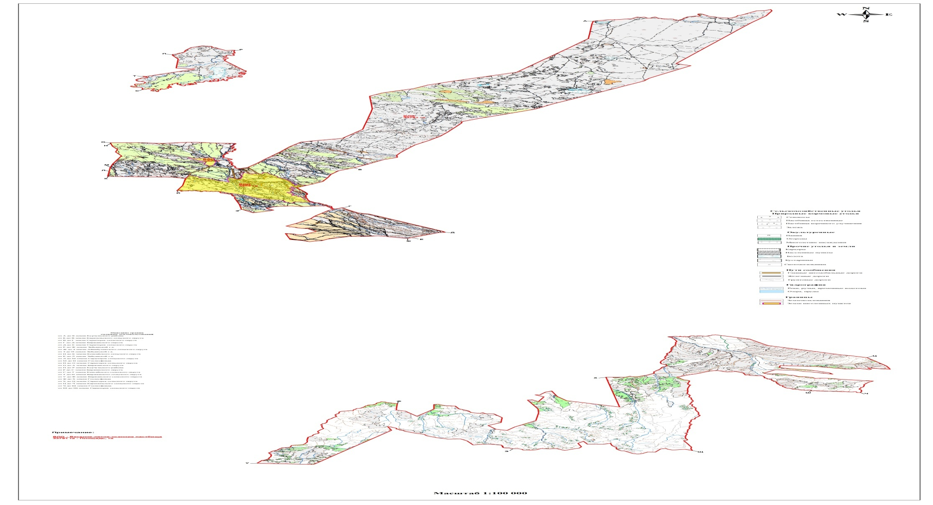

приложение 2 к Плану
по управлению пастбищ
и их использованию
по Дайырскому с.о
на 2022-2023 годы
Приемлемые схемы пастбище оборотов

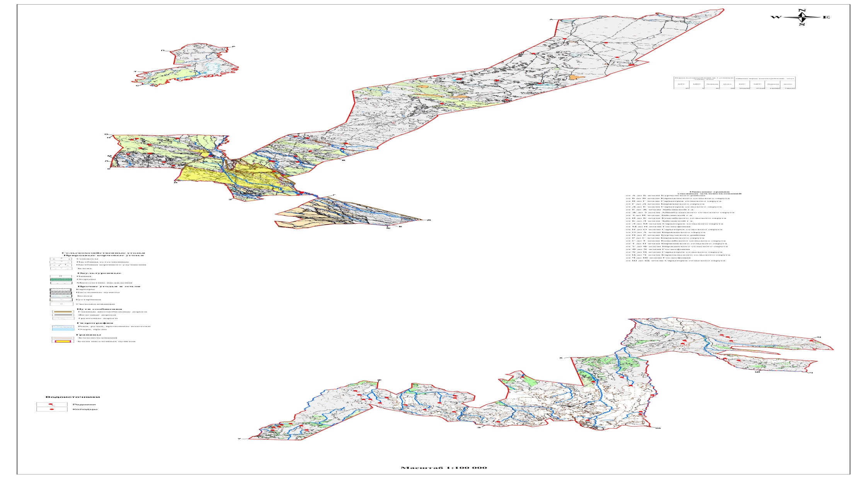

приложение 3 к Плану
по управлению пастбищ
и их использованию
по Дайырскому с.о
на 2022-2023 годы
Карта с обозначением внешних и внутренних границ и площадей пастбищ, в том числе сезонных, объектов пастбищной инфраструктуры

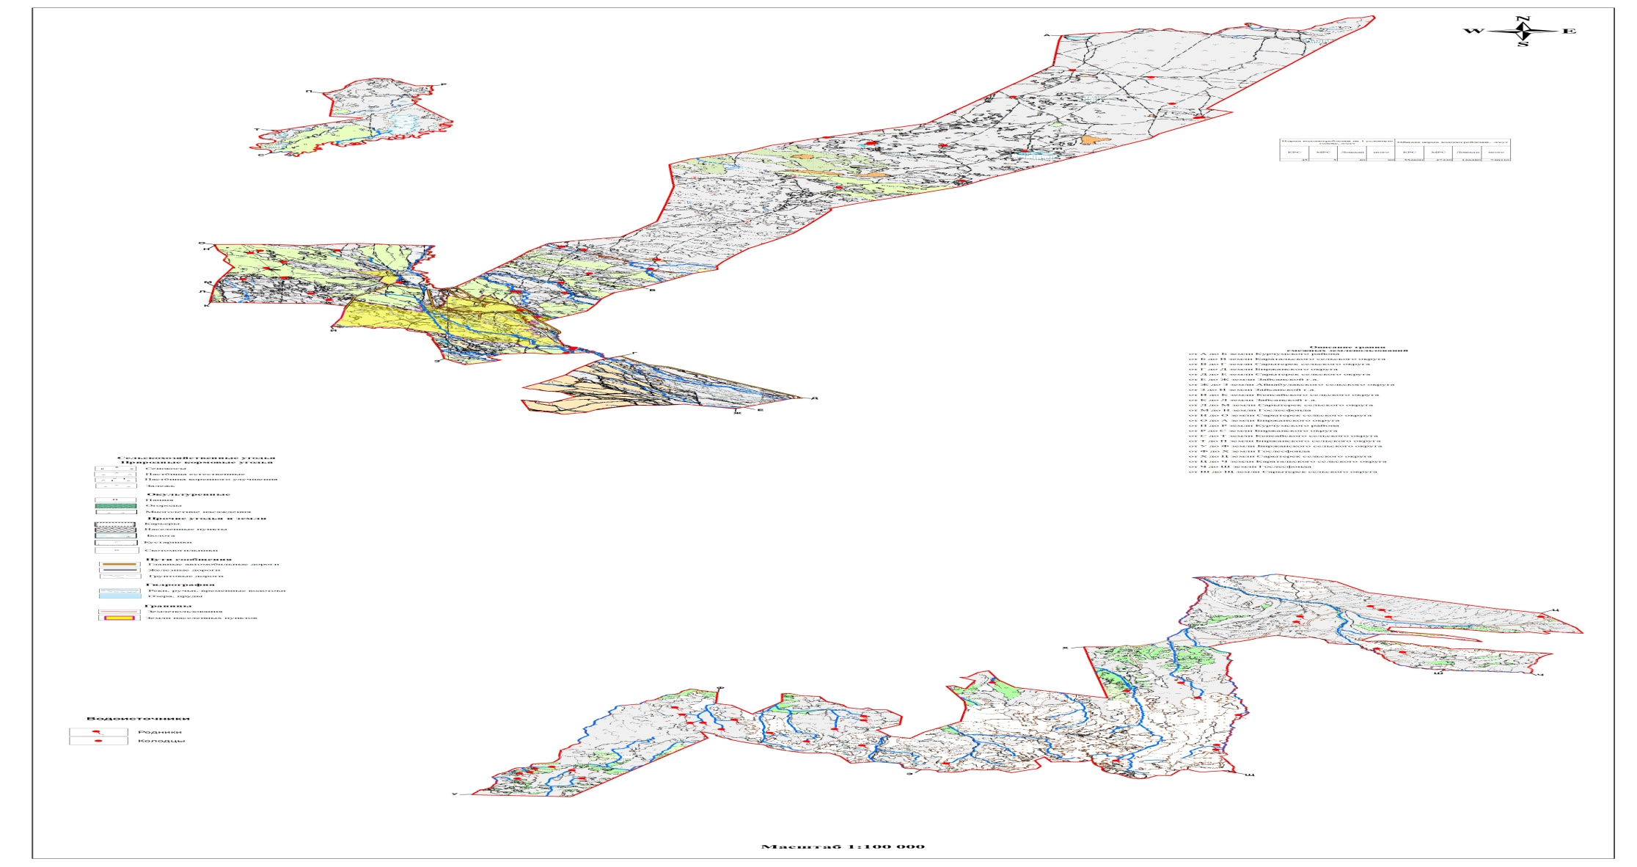

приложение 4 к Плану
по управлению пастбищ
и их использованию
по Дайырскому с.о
на 2022-2023 годы
Схема доступа пастбище пользователей к водоисточникам (озерам, рекам, прудам, копаням, оросительным или обводнительным каналам, трубчатым или шахтным колодцам), составленную согласно норме потребления воды

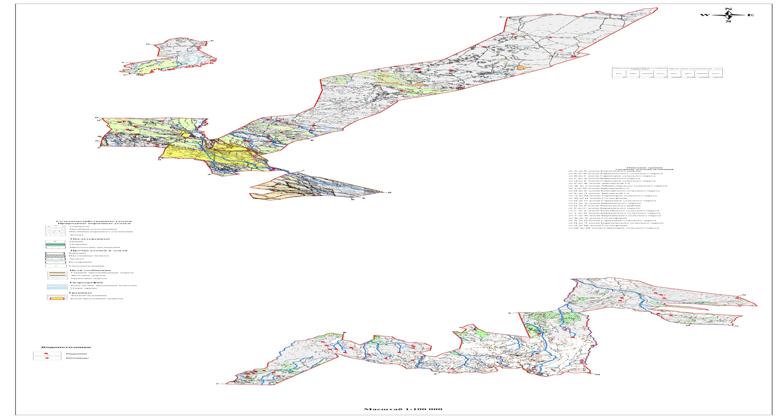

приложение 5 к Плану
по управлению пастбищ
и их использованию
по Дайырскому с.о
на 2022-2023 годы
Схема перераспределения пастбищ для размещения поголовья сельскохозяйственных животных физических и (или) юридических лиц, у которых отсутствуют пастбища, и перемещения его на предоставляемые пастбища

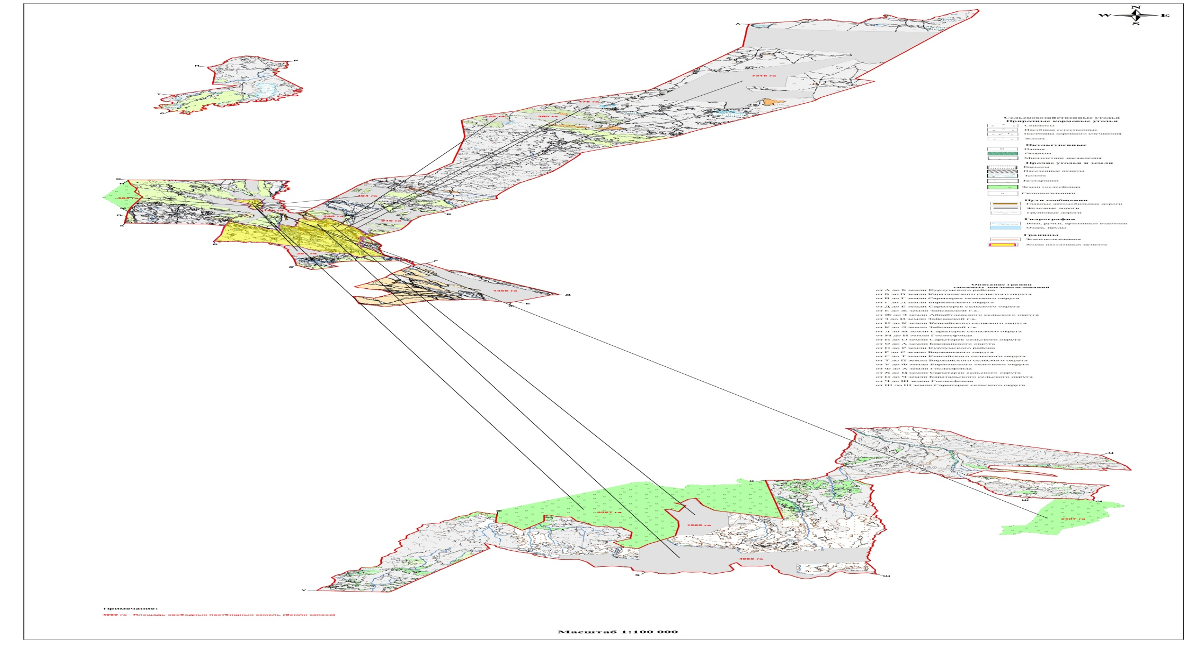

приложение 6 к Плану
по управлению пастбищ
и их использованию
по Дайырскому с.о
на 2022-2023 годы
Календарный график по использованию пастбищ, устанавливающий сезонные маршруты выпаса и передвижения сельскохозяйственных животных
Сельский округ | Преобладающая растительность | Средняя урожайность, ц/га сух. массы | Срок выгона животных на отгонные пастбища | Срок возврата животных с отгонных пастбищ
Дайырский | Полынно-солянковые | 2,4 | апрель - май | сентябрь-октябрь
 | Полынные | 3,2 | апрель - май | сентябрь-октябрь
 | Кустарниково-злаково-полынные | 4,2 | апрель - май | сентябрь-октябрь
 | Мягкостебельнозлаково-разнотравные | 8,2 | апрель - май | сентябрь-октябрь
 | Грубостебельнозлаково-разнотравные | 9,9 | апрель - май | сентябрь-октябрь

© 2012. РГП на ПХВ «Институт законодательства и правовой информации Республики Казахстан» Министерства юстиции Республики Казахстан

